Федеральное агентство связи

Ордена Трудового Красного Знамени федеральное государственное бюджетное образовательное учреждение высшего образования

«Московский технический университет связи и информатики»

Кафедра математической кибернетики и информационных технологий

Лабораторная работа №8

по дисциплине

«Кроссплатформенные технологии программирования»

Создание формы, шаблона и представления для авторизации.

Выполнил студент группы

БСТ1702

Cавченков И.И

Вариант №19

Москва

2019

**Задание:**

Создайте шаблон и настройте адрес для отображения страницы

регистрации.

Создайте представление, которое обрабатывает поступающие запросы и

регистрирует новых пользователей. Не забудьте сделать проверку на то,

что отправленные поля не пусты, а введенное имя пользователя

уникально.

Сверстайте страницу в соответствии с макетом lab6_registration_form.

Добавьте в шапку страниц всех записей и страниц для определенных

статей ссылку на регистрацию в верхнем правом углу (стиль ссылке

сделать точно такой же, как и ссылки “Все статьи” на собственных

страницахпостов)

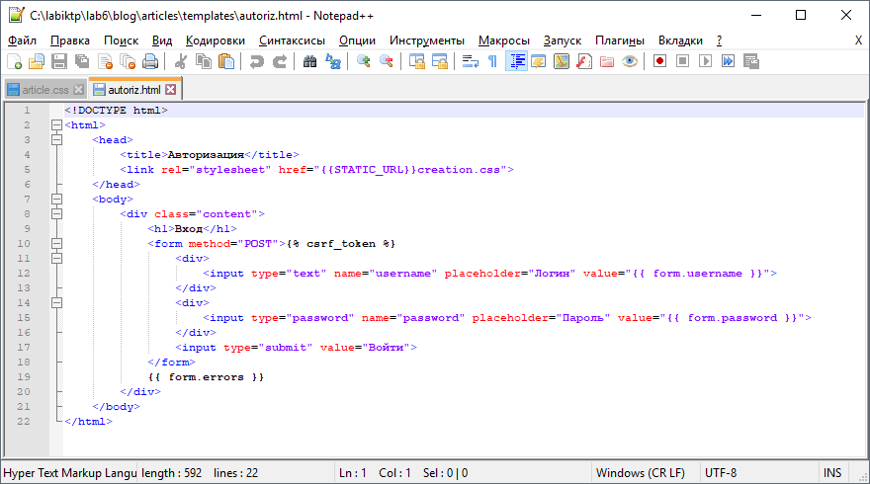**Код файла autoriz.html**

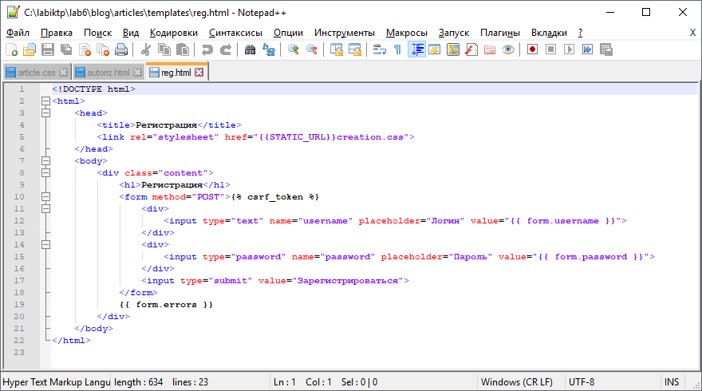**Код файла reg.html**

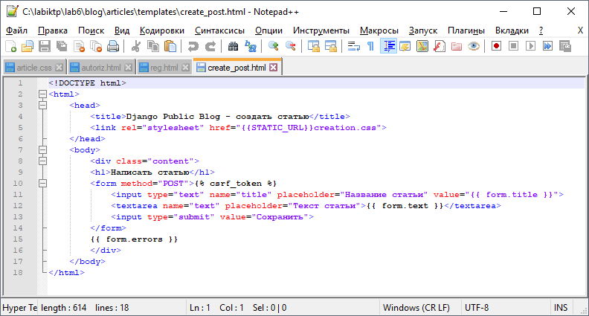**Код файла create_post.html**

**Скриншот основной страницы**

